

Конспект совместной деятельности для детей I младшей группы

«ПРАВИЛА БЕЗОПАСНОСТИ НА ДОРОГЕ ДЛЯ МАЛЫШЕЙ»
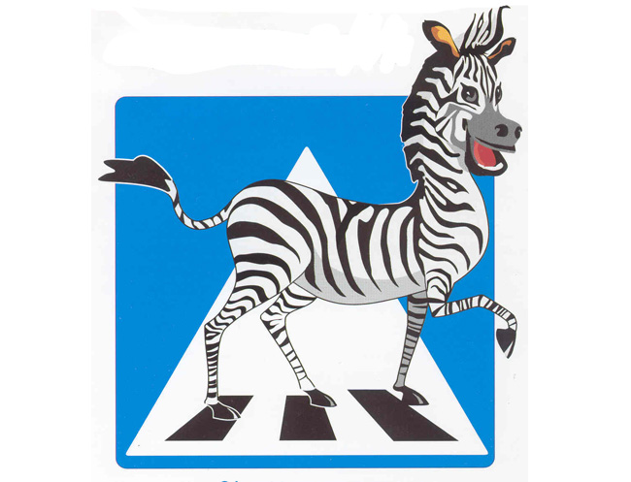

Работу выполнил:
Воспитатель I младшей группы
Ойя Ирина Сергеевна

г. Санкт-Петербург, 2012г.
Цель:
1.Познакомить детей с правилами безопасного перехода дороги по пешеходному переходу.
Задачи:
- Знакомство с дорожной разметкой пешеходного перехода – «зеброй»;
- Закрепить знания о сигналах светофора;
- Воспитывать осознанное отношение к правилам безопасного поведения на дороге.
Материал: кукла Винни Пух, игрушечная грузовая машина, макет перекрестка с пешеходным переходом (зеброй), детские иллюстрации по теме.
Предварительная работа: формирование представления о назначении зелёного и красного сигналов светофора, научиться различать проезжую часть и тротуар, рассматривание картинки – перекрёсток, игры с машинками.
Методические приемы: художественное слово, игровой прием, сюрпризный момент, вопросы.
ХОД ЗАНЯТИЯ:
Дети рассаживаются на ковре вокруг воспитателя.
Воспитатель: Сегодня я вам расскажу сказку о медвежонке Винни Пухе (выставляет куклу Винни Пуха), который не знал правил дорожного движения, и поэтому переходил дорогу там, где ему вздумается. Однажды Винни Пух переходил дорогу не по пешеходному переходу – «Зебре» и его чуть не сбила большая грузовая машина, она еле успела затормозить. Медвежонок очень испугался и подумал: «Ведь я чуть не попал в аварию. Почему?» Ребята, как вы думаете, почему с ним чуть не случилась беда? (воспитатель подводит детей к выводу о том, что дорогу нужно переходить только вместе с взрослыми и в специальных местах, которые называются пешеходные переходы на зелёный сигнал светофора).
Воспитатель читает стихотворение про светофор:
Он стоит у перехода.
В зной стоит и в непогоду.
Наш помощник с давних пор –
Работяга – светофор.
Воспитатель. Ребята, покажем Винни Пуху, как ведут себя на дороге пешеходы? (Да)
Воспитатель читает стихотворение об этом переходе.
Всем знакомые полоски
Знают дети, знает взрослый.
На ту сторону ведет
Пешеходный переход.

1

Игра “Мы - пешеходы”.
Материал: макет пешеходного перехода, обозначенного «зеброй», знаком пешеходного перехода, светофором.
У пешеходного перехода стоят дети. Все ждут разрешающего сигнала светофора, чтобы перейти улицу. Воспитатель показывает красный сигнал светофора: «Можно переходить дорогу?» (нет). Дети стоят. Воспитатель показывает зелёный сигнал светофора: «Можно переходить дорогу?» (да). Дети переходят дорогу по «зебре». Игра повторяется несколько раз.
Воспитатель. Винни Пух, тебе понравилась наша игра?
Винни Пух. Да, ребята, вы так хорошо знаете правила, что я тоже их запомнил и расскажу о них своим друзьям, чтобы они не попали как я в беду.
Воспитатель. Винни Пух, а что ты расскажешь своим друзьям? (Итоги занятия)
Винни Пух. Я расскажу своим друзьям о том, что дорогу нужно переходить только вместе с взрослыми по пешеходному переходу на зелёный сигнал светофора.
Воспитатель. Молодец, Винни Пух, ты всё правильно запомнил!
Винни Пух. Спасибо, вам ребята, теперь я отправлюсь домой и буду очень осторожен на дороге.
Воспитатель. Винни Пух, приходи к нам в гости ещё, мы тебе расскажем о других правилах дорожной безопасности.
Винни Пух. Обязательно приду, до свидания!

